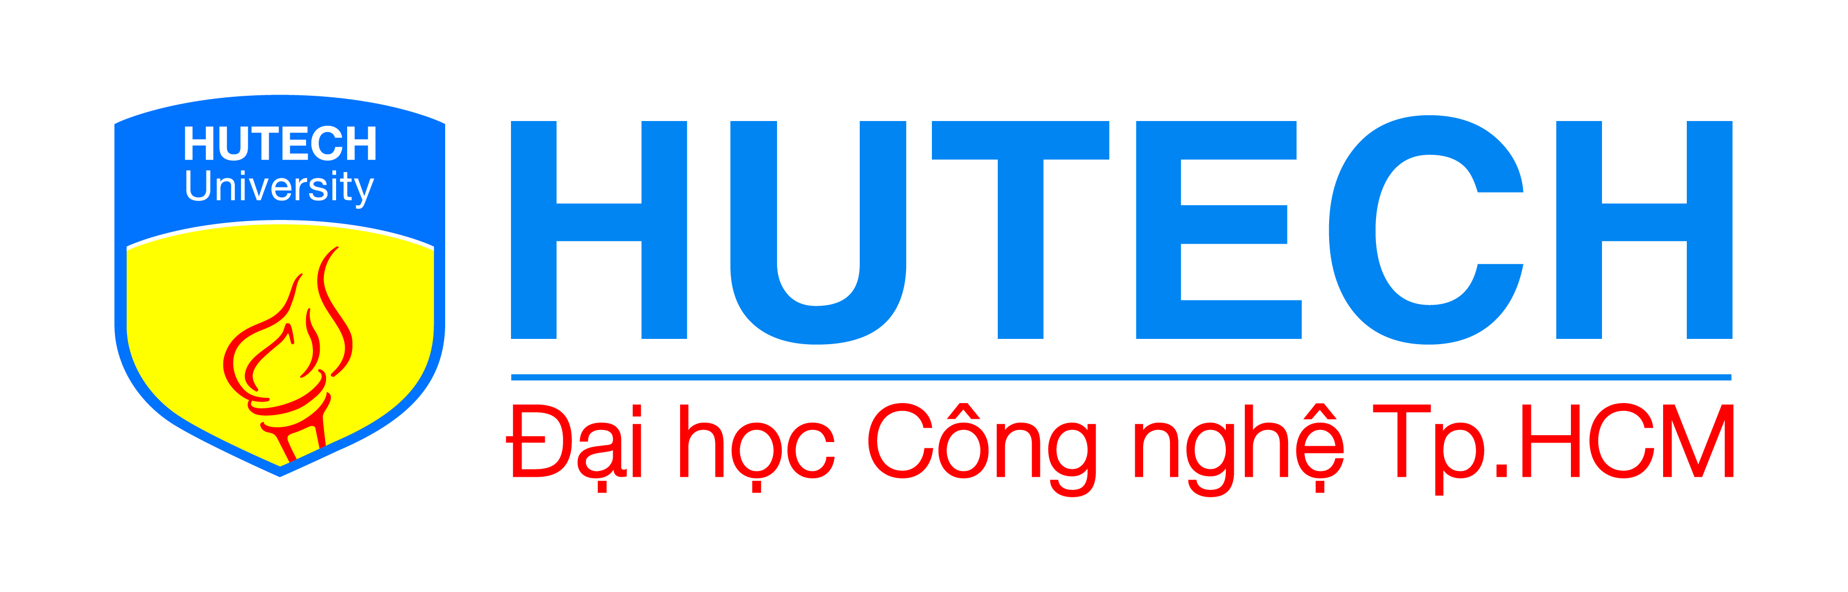 | BỘ GIÁO DỤC VÀ ĐÀO TẠO  TRƯỜNG ĐẠI HỌC CÔNG NGHỆ TP. HỒ CHÍ MINH

Báo Cáo Đồ Án
Ứng dụng chia sẻ dữ liệu
trên nền tảng điện toán đám mây

Ngành: CÔNG NGHỆ THÔNG TIN
Môn: Lập Trình Mạng Máy Tính

Giảng viên hướng dẫn : Nguyễn Hoàng Nam
Sinh viên thực hiện :
Họ và Tên sinh viên | Mã số sinh viên | Lớp
Nguyễn Tấn Đạt | 2280600208 | 22DTHD2
Nguyễn Tiến Chính | 2280600314 | 22DTHD2
Nguyễn Kim Toàn | 2280603304 | 22DTHD2

TP. Hồ Chí Minh, 2025

BẢNG PHÂN CÔNG VÀ ĐÁNH GIÁ THÀNH VIÊN

STT | Họ Tên | MSSV | Lớp | Đóng góp
1 | Nguyễn Tấn Đạt | 2280600208 | 22DTHD2 | 100%
2 | Nguyễn Tiến Chính | 2280600314 | 22DTHD2 | 100%
3 | Nguyễn Kim Toàn | 2280603304 | 22DTHD2 | 100%
Bảng 0: Bảng phân công và đánh giá thành viên.

LỜI MỞ ĐẦU
Trong kỷ nguyên số hiện nay, dữ liệu được xem là tài sản quý giá và việc chia sẻ, đồng bộ hóa dữ liệu một cách an toàn, nhanh chóng đã trở thành một nhu cầu thiết yếu đối với cả cá nhân và tổ chức. Sự phát triển mạnh mẽ của điện toán đám mây (Cloud Computing) đã tạo ra một bước ngoặt lớn, cung cấp nền tảng lý tưởng để lưu trữ, quản lý và chia sẻ dữ liệu mọi lúc, mọi nơi chỉ với kết nối Internet. Thay vì phụ thuộc vào các thiết bị vật lý truyền thống, các giải pháp chia sẻ dữ liệu dựa trên đám mây mang lại tính linh hoạt, khả năng mở rộng và độ tin cậy vượt trội.
Xuất phát từ thực tế đó, nhóm chúng em đã lựa chọn và thực hiện đề tài “Ứng dụng chia sẻ dữ liệu trên nền tảng điện toán đám mây”. Đề tài nhằm mục tiêu xây dựng một hệ thống cho phép người dùng đăng tải, quản lý và chia sẻ tập tin của mình lên một kho lưu trữ đám mây tập trung. Ứng dụng được phát triển dựa trên mô hình Client-Server, sử dụng giao thức TCP/IP để đảm bảo độ tin cậy trong quá trình truyền dữ liệu. Phía máy chủ (Server) được thiết kế với cơ chế đa luồng (multi-threading) để có thể xử lý đồng thời nhiều kết nối và yêu cầu từ người dùng. Phía máy khách (Client) cung cấp một giao diện đồ họa trực quan, thân thiện, giúp người dùng dễ dàng thao tác upload, download và quản lý các tập tin.
Thông qua quá trình thực hiện đề tài, chúng em không chỉ có cơ hội vận dụng các kiến thức nền tảng về lập trình mạng, lập trình hướng đối tượng, cơ sở dữ liệu và điện toán đám mây, mà còn nâng cao kỹ năng làm việc nhóm, giải quyết vấn đề và phát triển phần mềm. Đây là một bước khởi đầu quan trọng, tạo tiền đề để chúng em có thể nghiên cứu và phát triển các hệ thống phức tạp hơn, góp phần vào sự phát triển chung của ngành Công nghệ Thông tin trong tương lai.

Sinh viên thực hiện:
Nguyễn Tấn Đạt
Nguyễn Tiến Chính
Nguyễn Kim Toàn

LỜI CẢM ƠN

Trước tiên, nhóm chúng em xin bày tỏ lòng biết ơn chân thành và sâu sắc đến Thầy Nguyễn Hoàng Nam – giảng viên hướng dẫn trực tiếp của nhóm. Xin chân thành cảm ơn Thầy đã dành thời gian quý báu, tận tình hướng dẫn, định hướng chuyên môn và luôn sát cánh cùng chúng em trong suốt quá trình nghiên cứu và thực hiện đề tài. Những lời chỉ bảo, góp ý quý báu và sự động viên kịp thời của Thầy đã giúp chúng em vượt qua nhiều khó khăn, thử thách, từ đó hoàn thiện đề tài một cách tốt nhất. Sự tận tâm và kiến thức sâu rộng của Thầy chính là nguồn động lực to lớn, khích lệ chúng em không ngừng nỗ lực và trau dồi kiến thức.

Chúng em cũng xin gửi lời cảm ơn trân trọng đến Ban Giám hiệu Nhà trường, Quý Thầy Cô trong Khoa Công nghệ Thông tin đã tạo điều kiện thuận lợi về cơ sở vật chất, môi trường học tập và nghiên cứu, trang bị cho chúng em nền tảng kiến thức vững chắc để có thể ứng dụng vào thực tiễn.

Cuối cùng, nhóm chúng em xin được gửi lời cảm ơn đến tất cả các thành viên trong nhóm. Cảm ơn mọi người vì tinh thần trách nhiệm cao, sự nỗ lực không ngừng nghỉ và tinh thần hợp tác, hỗ trợ lẫn nhau trong suốt thời gian qua. Sự đoàn kết và nghiêm túc trong công việc chính là chìa khóa then chốt giúp nhóm chúng em hoàn thành đề tài đúng tiến độ và đạt được kết quả như mong đợi.

Mặc dù đã rất cố gắng, nhưng trong quá trình thực hiện không thể tránh khỏi những thiếu sót. Chúng em rất mong nhận được sự đóng góp ý kiến từ Quý Thầy Cô và các bạn để đề tài được hoàn thiện hơn.

Một lần nữa, nhóm chúng em xin chân thành cảm ơn!

TP. Hồ Chí Minh, ngày 26 tháng 10 năm 2025

MỤC LỤC
TRANG BÌA
TRANG PHỤ BÌA
BẢNG PHÂN CÔNG VÀ ĐÁNH GIÁ THÀNH VIÊN 0
LỜI CẢM ƠN 3
MỤC LỤC 4
DANH MỤC BẢNG 7
DANH MỤC HÌNH ẢNH 8
1.1 TÍNH CẤP THIẾT CỦA ĐỀ TÀI 9
1.3 MỤC TIÊU 10
1.3.1. Xây dựng hệ thống lưu trữ đám mây dựa trên mô hình Client-Server 10
1.3.2. Cơ chế phân quyền dựa trên quyền sở hữu và chia sẻ 10
1.3.3. Cơ chế xác thực và ủy quyền sử dụng JWT 11
1.3.4. Hoàn thiện hệ thống chức năng cơ bản 11
CHƯƠNG 2: CÔNG NGHỆ VÀ MÔI TRƯỜNG PHÁT TRIỂN 12
2.1 NGÔN NGỮ VÀ CÔNG NGHỆ SỬ DỤNG 12
2.1.1 Ngôn ngữ lập trình 12
2.1.2 Các công nghệ và thư viện sử dụng 12
2.2 LÝ DO LỰA CHỌN CÔNG NGHỆ 13
2.3 MÔI TRƯỜNG PHÁT TRIỂN 13
2.3.1 Thành phần chính của kiến trúc 13
2.3.2 Triển khai và Containerization 14
CHƯƠNG 3: PHÂN TÍCH THIẾT KẾ HỆ THỐNG 14
3.1 MÔ TẢ YÊU CẦU 14
3.1.1 Yêu cầu chức năng 14
3.2 TÁC VỤ CƠ BẢN 14
3.3 Sơ đồ Usecase 16
3.3.1. Use-case tổng quát 17
3.3.2. Use Case: Đăng nhập (Login) 17
3.3.3 Use Case: Upload File 18
Người dùng: User 18
3.3.4 Use Case: Download File 19
3.3.5. Use Case: Chia sẻ File 20
3.3.6. Use Case: Quản lý Thư mục 21
3.3.7. Use Case: Quản lý Quyền Truy cập 21
3.4 PHÂN TÍCH CÁC BẢNG 22
3.5 Diagram 26
CHƯƠNG 4: KẾT QUẢ THỰC NGHIỆM 28
4.1 CÁC THÀNH PHẦN CHỨC NĂNG CỦA TRANG WEB 28
4.2 DEMO 29
CHƯƠNG 5: TỔNG KẾT 35
5.1 Thành tựu Đạt được và Đánh giá Mục tiêu 35
5.2. Giá trị Nghiên cứu và Kỹ năng Rèn luyện 35
5.3. Hạn chế và Hướng phát triển Tương lai 35
TÀI LIỆU THAM KHẢO 37

DANH MỤC BẢNG
Bảng 0: Bảng phân công và đánh giá thành viên. 1
Bảng 2.1: Các công nghệ và thư viện sử dụng 12

CHƯƠNG 1: TỔNG QUAN

1.1 GIỚI THIỆU ĐỀ TÀI

Trong xu thế chuyển đổi số toàn cầu, nhu cầu chia sẻ và lưu trữ dữ liệu trực tuyến đã trở thành một phần thiết yếu trong hoạt động cá nhân và doanh nghiệp. Các dịch vụ điện toán đám mây như Google Drive, Dropbox, hay OneDrive đã và đang đóng vai trò quan trọng trong việc cung cấp giải pháp lưu trữ, đồng bộ và chia sẻ dữ liệu mọi lúc, mọi nơi. Tuy nhiên, cùng với sự tiện lợi mà các nền tảng này mang lại, nhiều vấn đề về bảo mật và quyền riêng tư dữ liệu đang ngày càng được quan tâm.
Thực tế cho thấy, hầu hết các dịch vụ lưu trữ đám mây phổ biến hiện nay chỉ áp dụng các biện pháp mã hóa cơ bản ở tầng truyền tải (TLS/SSL) để bảo vệ dữ liệu trong quá trình chuyển tiếp từ client đến server. Mặc dù cơ chế này giúp ngăn chặn các cuộc tấn công nghe lén, nhưng dữ liệu thực tế vẫn có thể được lưu trữ dưới dạng văn bản gốc (plaintext) hoặc chỉ được mã hóa bằng các khóa mà nhà cung cấp nắm giữ. Điều này tạo ra nguy cơ tiềm ẩn khi dữ liệu người dùng có thể bị truy cập trái phép từ bên thứ ba, hoặc thậm chí bị chính nhà cung cấp dịch vụ sử dụng cho các mục đích khác mà không có sự đồng ý rõ ràng.
Trước thực trạng đó, việc nghiên cứu và phát triển một hệ thống chia sẻ dữ liệu dựa trên nền tảng điện toán đám mây với khả năng bảo mật nâng cao, đặc biệt là áp dụng cơ chế mã hóa từ phía người dùng (client-side encryption) trước khi tải lên server, là một hướng đi cần thiết. Với phương pháp này, chỉ người dùng sở hữu khóa giải mã mới có thể truy cập được nội dung gốc của dữ liệu, qua đó đảm bảo tính toàn vẹn và bảo mật thông tin ngay cả khi máy chủ lưu trữ bị xâm nhập.
Đề tài “Ứng dụng chia sẻ dữ liệu trên nền tảng điện toán đám mây” được thực hiện nhằm mục đích xây dựng một hệ thống cho phép người dùng upload, lưu trữ và chia sẻ tập tin một cách an toàn, kết hợp giữa mô hình client-server truyền thống với các kỹ thuật mã hóa hiện đại. Ứng dụng không chỉ hướng đến tính tiện dụng trong việc quản lý dữ liệu từ xa, mà còn chú trọng đảm bảo quyền kiểm soát dữ liệu thực sự thuộc về người dùng — một yếu tố then chốt trong bối cảnh an ninh mạng ngày càng phức tạp như hiện nay.

TÍNH CẤP THIẾT CỦA ĐỀ TÀI
Trong bối cảnh công nghệ số phát triển mạnh mẽ, nhu cầu chia sẻ và lưu trữ dữ liệu trực tuyến ngày càng trở nên phổ biến. Tuy nhiên, cùng với sự tiện lợi mà các dịch vụ đám mây mang lại, vấn đề bảo mật thông tin và bảo vệ quyền riêng tư dữ liệu đang đặt ra những thách thức không nhỏ. Hầu hết các nền tảng lưu trữ đám mây hiện nay chỉ áp dụng mã hóa ở tầng truyền tải (TLS/SSL), trong khi dữ liệu thực tế vẫn có thể được lưu trữ dưới dạng văn bản gốc hoặc được mã hóa bằng khóa do nhà cung cấp nắm giữ. Điều này tiềm ẩn nguy cơ rò rỉ thông tin khi máy chủ bị tấn công hoặc dữ liệu bị truy cập trái phép.
Xuất phát từ thực trạng này, đề tài "Ứng dụng chia sẻ dữ liệu trên nền tảng điện toán đám mây" được thực hiện nhằm xây dựng một hệ thống cho phép người dùng upload, lưu trữ và chia sẻ tập tin một cách an toàn thông qua việc tích hợp cơ chế mã hóa từ phía người dùng (client-side encryption). Khác với các giải pháp thông thường, ứng dụng được phát triển theo hướng đảm bảo rằng chỉ người dùng được ủy quyền mới có thể truy cập và giải mã nội dung tập tin, ngay cả nhà cung cấp dịch vụ cũng không thể đọc được dữ liệu gốc.
Bên cạnh giá trị thực tiễn trong việc bảo vệ thông tin nhạy cảm, đề tài còn có ý nghĩa quan trọng trong việc củng cố kiến thức chuyên môn cho sinh viên Công nghệ Thông tin. Thông qua quá trình nghiên cứu và phát triển, nhóm tác giả có cơ hội áp dụng các lý thuyết về điện toán đám mây, bảo mật thông tin, lập trình mạng và quản lý cơ sở dữ liệu vào thực tế. Đây sẽ là nền tảng quan trọng để phát triển các hệ thống lưu trữ và chia sẻ dữ liệu chuyên nghiệp, đáp ứng nhu cầu ngày càng cao về an toàn thông tin trong kỷ nguyên số.

1.3 MỤC TIÊU

Đề tài "Ứng dụng chia sẻ dữ liệu trên nền tảng điện toán đám mây" được thực hiện nhằm xây dựng một hệ thống cho phép người dùng lưu trữ và chia sẻ tập tin một cách an toàn, bảo mật, đồng thời giúp sinh viên nắm vững các khía cạnh then chốt của phát triển ứng dụng đám mây, từ lập trình mạng đến bảo mật dữ liệu.

1.3.1. Xây dựng hệ thống lưu trữ đám mây dựa trên mô hình Client-Server

Nhóm đặt mục tiêu thiết kế và phát triển một hệ thống lưu trữ đám mây cơ bản dựa trên kiến trúc Client-Server, sử dụng giao thức TCP để đảm bảo độ tin cậy trong truyền tải dữ liệu. Bên cạnh đó, lớp bảo mật TLS/SSL sẽ được tích hợp để mã hóa luồng dữ liệu trong quá trình truyền, ngăn chặn nguy cơ bị nghe lén (sniffing) hoặc tấn công trung gian (Man-in-the-Middle). Việc này không chỉ bảo vệ tính riêng tư của tập tin khi đang upload/download mà còn xác thực danh tính máy chủ, đảm bảo người dùng kết nối đến đúng dịch vụ.

1.3.2. Cơ chế phân quyền dựa trên quyền sở hữu và chia sẻ
Hệ thống áp dụng mô hình kiểm soát truy cập dựa trên quyền sở hữu (ownership) và chia sẻ (sharing). Theo đó, việc truy cập vào các tài nguyên (file, thư mục) được quy định như sau:
- Chủ sở hữu (Owner): Có toàn quyền thao tác (đọc, ghi, chỉnh sửa, xóa, chia sẻ) trên tài nguyên mà mình sở hữu.
- Người được chia sẻ (Shared User): Chỉ được quyền truy cập và thao tác trong phạm vi mà chủ sở hữu cho phép.RSA (bất đối xứng) đảm nhận việc trao đổi khóa an toàn giữa hai bên.
- Người dùng khác: Không có bất kỳ quyền truy cập nào vào tài nguyên.

1.3.3. Cơ chế xác thực và ủy quyền sử dụng JWT
Hệ thống sử dụng JSON Web Token (JWT) để quản lý phiên đăng nhập và ủy quyền truy cập:
- Xác thực (Authentication): Người dùng đăng nhập và nhận được JWT chứa thông tin định danh (userID).
- Ủy quyền (Authorization): Với mỗi yêu cầu truy cập tài nguyên, hệ thống sẽ:

- Giải mã và xác thực JWT để lấy userID

- Kiểm tra userID có phải là chủ sở hữu của tài nguyên hoặc nằm trong danh sách được chia sẻ hay không

- Chỉ cho phép truy cập khi thỏa mãn một trong hai điều kiện trên

1.3.4. Hoàn thiện hệ thống chức năng cơ bản
Bên cạnh trọng tâm về bảo mật, đề tài hướng đến việc xây dựng một hệ thống lưu trữ và chia sẻ dữ liệu đám mây với đầy đủ các chức năng cốt lõi, bao gồm:
- Đăng ký và đăng nhập: Sử dụng BCrypt để mã hóa mật khẩu và JWT để quản lý phiên đăng nhập.
- Quản lý tập tin cơ bản: Cho phép người dùng upload, download, xem danh sách và xóa tập tin trên nền tảng đám mây.
- Chia sẻ và kiểm soát truy cập: Người dùng có thể chia sẻ tập tin cho người dùng khác. Hệ thống đảm bảo chỉ chủ sở hữu hoặc người được chia sẻ mới có quyền truy cập tài nguyên.

CHƯƠNG 2: CÔNG NGHỆ VÀ MÔI TRƯỜNG PHÁT TRIỂN

2.1 NGÔN NGỮ VÀ CÔNG NGHỆ SỬ DỤNG

2.1.1 Ngôn ngữ lập trình

Đề tài được phát triển bằng ngôn ngữ Java 17, phiên bản LTS (Long-Term Support) mới nhất với nhiều cải tiến vượt trội về hiệu năng và bảo mật. Java 17 mang lại các tính năng hiện đại như sealed classes, pattern matching, và các cải tiến trong garbage collector, giúp xây dựng ứng dụng ổn định và hiệu quả.

Spring Boot được lựa chọn làm framework chính nhờ khả năng đơn giản hóa quá trình phát triển ứng dụng enterprise, cung cấp cấu hình tự động (auto-configuration) và tích hợp sẵn các module cần thiết cho dự án. Spring Boot giúp giảm thiểu thời gian triển khai và tập trung vào logic nghiệp vụ.

2.1.2 Các công nghệ và thư viện sử dụng
Để hoàn thiện ứng dụng Chat Client-Server có khả năng bảo mật, nhóm chúng em đã sử dụng các công nghệ và thư viện sau:
Thành phần | Công nghệ / Thư viện | Vai trò
Backend Framework | Spring Boot 3.x | Framework chính phát triển REST API
Bảo mật | Spring Security + JWT | Xác thực và phân quyền người dùng
ORM | Spring Data JPA / Hibernate | Truy xuất và ánh xạ cơ sở dữ liệu
Database | MySQL 8.x | Springdoc OpenAPI
Frontend | HTML5, CSS3, JavaScript | Giao diện người dùng web.
Containerization | Docker | Đóng gói và triển khai ứng dụng
Build Tool | Maven | Quản lý dependencies và build project
Mật mã học | BCrypt, JCA (Java Cryptography Architecture) | Mã hóa mật khẩu và dữ liệu
API Documentation | Springdoc OpenAPI | Tạo tài liệu API tự động
Bảng 2.1: Các công nghệ và thư viện sử dụng

2.2 LÝ DO LỰA CHỌN CÔNG NGHỆ
Việc lựa chọn các công nghệ trên dựa trên các tiêu chí:
- Spring Boot: Giảm thiểu cấu hình thủ công, tích hợp sẵn Tomcat server, hỗ trợ phát triển nhanh chóng với starter dependencies
- Java 17: Hiệu năng cao, bảo mật tốt, hỗ trợ LTS và cộng đồng phát triển mạnh
- Spring Security: Cung cấp giải pháp bảo mật toàn diện, dễ dàng tích hợp JWT và OAuth2
- Spring Data JPA: Đơn giản hóa thao tác với database, giảm boilerplate code
- MySQL: Phổ biến, ổn định, hiệu năng tốt cho ứng dụng vừa và nhỏ
- Docker: Chuẩn hóa môi trường triển khai, dễ dàng scaling và deployment

2.3 MÔI TRƯỜNG PHÁT TRIỂN

Hệ thống "Ứng dụng lưu trữ và chia sẻ dữ liệu đám mây" được xây dựng theo kiến trúc microservices với các thành phần chính:

2.3.1 Thành phần chính của kiến trúc

Lớp Presentation (Controller)

REST Controller xử lý các request từ client

Spring Security filter xác thực JWT token

Xử lý upload/download file qua HTTP multipar

Lớp Business Logic (Service

Service layer chứa toàn bộ logic nghiệp v

Xử lý mã hóa/giải mã file

Quản lý quyền truy cập và chia sẻ

Tính toán dung lượng lưu trữ

Lớp Data Access (Repository)

Spring Data JPA repository truy xuất database

Hibernate thực hiện ORM mapping

Query optimization và transaction management

Lớp Security

Spring Security configuration

JWT token generation và validation

BCrypt password encoding

Role-based authorization

2.3.2 Triển khai và Containerization
- Ứng dụng được đóng gói thành Docker container
- Sử dụng Docker Compose để quản lý multi-container (app + database)
- Database schema được tự động khởi tạo thông qua Hibernate DDL auto
- Environment configuration qua application.properties/.yml

CHƯƠNG 3: PHÂN TÍCH THIẾT KẾ HỆ THỐNG

3.1 MÔ TẢ YÊU CẦU

Hệ thống lưu trữ và chia sẻ dữ liệu đám mây được thiết kế nhằm đáp ứng nhu cầu lưu trữ, quản lý và chia sẻ tập tin an toàn giữa nhiều người dùng. Đề tài hướng đến việc xây dựng một ứng dụng cho phép người dùng upload, download và chia sẻ tập tin thông qua giao thức TCP Socket, đồng thời đảm bảo dữ liệu được bảo vệ an toàn thông qua cơ chế mã hóa và phân quyền truy cập.

3.1.1 Yêu cầu chức năng
- Đăng ký và đăng nhập người dùng
- Quản lý tập tin (upload, download, xóa, xem)
- Quản lý thư mục (tạo, xóa, đổi tên)
- Chia sẻ tập tin và thư mục
- Quản lý quyền truy cập
- Lưu trữ và đồng bộ dữ liệu
- Bảo mật và xác thực

TÁC VỤ CƠ BẢN
- Tác vụ đăng ký tài khoản
- Client: Người dùng nhập thông tin đăng ký (email, mật khẩu, tên hiển thị) và gửi yêu cầu đến Server
- Server: Kiểm tra email đã tồn tại, mã hóa mật khẩu bằng BCrypt, lưu thông tin vào database
- Kết quả: Tài khoản được tạo thành công hoặc thông báo lỗi
- Tác vụ đăng nhập

- Client: Gửi thông tin đăng nhập (email, mật khẩu) đến Server
- Server: Xác thực thông tin, tạo JWT token nếu hợp lệ
- Kết quả: Client nhận JWT token để sử dụng cho các yêu cầu tiếp theo

- Tác vụ upload tập tin
- Client: Chọn tập tin từ thiết bị cục bộ
- Server: Nhận tập tin đã mã hóa, lưu trữ vào hệ thống và ghi thông tin metadata vào database.
- Kết quả: Tập tin được lưu trữ an toàn trên đám mây.

- Tác vụ download tập tin
- Client: Gửi yêu cầu download tập tin kèm JWT token
- Server: Kiểm tra quyền truy cập, nếu hợp lệ thì gửi tập tin đã mã hóa về client
- Kết quả: Tập tin được tải về và hiển thị cho người dùng

- Tác vụ chia sẻ tập tin
- Client: Chọn tập tin và người dùng muốn chia sẻ, gửi yêu cầu đến Server
- Server: Kiểm tra quyền sở hữu, thêm người dùng vào danh sách shared_users của tập tin
- Kết quả: Người dùng được chia sẻ có quyền truy cập tập tin
- Tác vụ quản lý thư mục

- Client: Tạo, xóa, đổi tên thư mục thông qua giao diện người dùng
- Server: Xử lý yêu cầu và cập nhật cấu trúc thư mục trong database
- Kết quả: Hệ thống thư mục được tổ chức khoa học

- Tác vụ kiểm soát truy cập

- Server: Với mỗi yêu cầu truy cập tập tin, kiểm tra:
  - Người dùng có phải là chủ sở hữu?
  - Người dùng có trong danh sách được chia sẻ?
- Kết quả: Cho phép hoặc từ chối truy cập dựa trên kết quả kiểm tra

- Tác vụ bảo mật kênh truyền
- Kết nối: Sử dụng TLS/SSL để mã hóa kênh truyền giữa client và server
- Xác thực: Client xác thực chứng chỉ SSL của server
- Bảo mật: Kết hợp bảo mật kênh truyền (TLS) và bảo mật dữ liệu (mã hóa client-side)

3.3 Sơ đồ Usecase
Người dùng (Actors): User
Các chức năng chính
  - Đăng nhập:
Người dùng có thể đăng nhập vào hệ thống để truy cập các tính năng lưu trữ và chia sẻ dữ liệu đám mây.
  - Quản Lý Tập Tin:
Người dùng có thể thực hiện các thao tác upload, download, xem, xóa và quản lý tập tin trong hệ thống lưu trữ đám mây..
  - Quản Lý Thông Tin Phụ Huynh:
Quản trị viên có thể thêm, sửa, xóa, và cập nhật thông tin phụ huynh trong hệ thống.
  - Quản Lý Thư Mục:
Người dùng có thể tạo mới, xóa, đổi tên và di chuyển các thư mục để tổ chức dữ liệu một cách khoa học.
  - Quản Lý Chia Sẻ:
Người dùng có thể chia sẻ tập tin và thư mục cho người dùng khác, đồng thời quản lý các quyền truy cập đã được chia sẻ.
  - Quản Lý Quyền Truy Cập:
Người dùng có thể thiết lập, thay đổi và thu hồi các quyền truy cập đối với dữ liệu được chia sẻ.

3.3.1. Use-case tổng quát
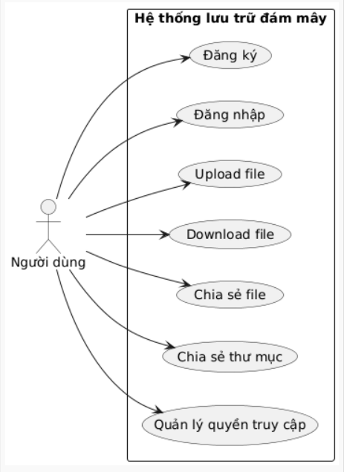
Hình 3. 1: Usecase Tổng Quát

3.3.2. Use Case: Đăng nhập (Login)
Người dùng: User
- Mô tả: Người dùng thực hiện chức năng đăng nhập để truy cập vào hệ thống.
- Luồng sự kiện chính:
  - Người dùng truy cập vào màn hình đăng nhập.
  - Người dùng Nhập Email.
  - Người dùng Nhập Password.
  - Người dùng Chọn Login (nhấn nút đăng nhập).
  - Hệ thống xác thực mmail và password.
  - Nếu thông tin đúng, người dùng được đăng nhập thành công vào ứng dụng.
  - Nếu thông tin sai, hệ thống thông báo lỗi và yêu cầu nhập lại.

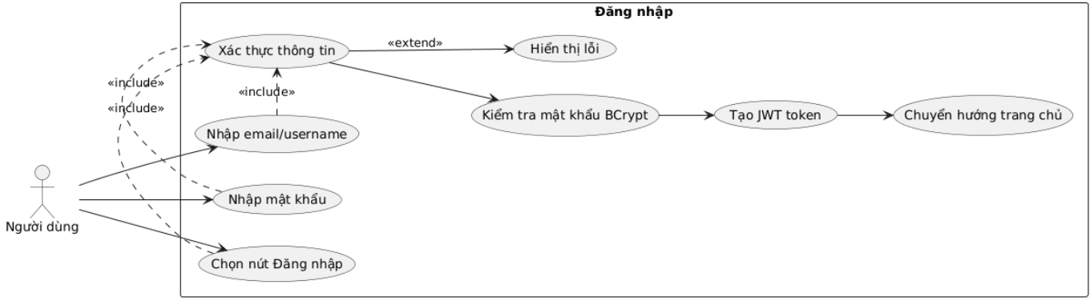
Hình 3. 2: Usecase Đăng Nhập

3.3.3 Use Case: Upload File

Người dùng: User
- Mô tả: Người dùng thực hiện tải tập tin từ thiết bị cục bộ lên hệ thống lưu trữ đám mây.
- Luồng sự kiện chính:
  - Người dùng chọn chức năng "Upload File"
  - Hệ thống hiển thị giao diện chọn tập tin
  - Người dùng chọn tập tin từ thiết bị cục bộ
  - Người dùng chọn thư mục đích để lưu trữ
  - Người dùng xác nhận upload
  - Hệ thống thực hiện mã hóa tập tin
  - Hệ thống tải tập tin đã mã hóa lên server
  - Hệ thống lưu metadata vào database
  - Hệ thống thông báo upload thành công
- Các luồng mở rộng (Extend):
  - Upload nhiều tập tin:
    - Người dùng chọn nhiều tập tin cùng lúc từ thiết bị
    - Hệ thống xử lý và mã hóa từng tập tin
    - Tiến trình upload được hiển thị cho từng file
  - Upload thất bại:
    - Khi kết nối mạng gián đoạn, hệ thống thông báo lỗi
    - Người dùng có thể thử lại hoặc hủy bỏ thao tác
    - Hệ thống ghi log lỗi để xử lý sự cố
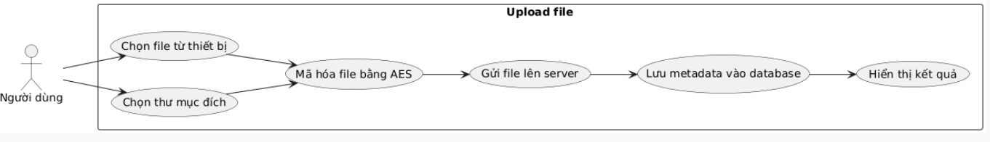
Hình 3. 4: Usecase Upload File

3.3.4 Use Case: Download File
Người dùng: User
- Mô tả: Người dùng thực hiện tải tập tin từ hệ thống lưu trữ đám mây về thiết bị cục bộ.
- Luồng sự kiện chính:
  - Người dùng chọn tập tin cần tải về từ danh sách.
  - Người dùng chọn tập tin cần tải về từ danh sách.
  - Người dùng chọn vị trí lưu trữ trên thiết bị cục bộ.
  - Hệ thống tải tập tin từ server về client.
  - Hệ thống giải mã tập tin.
  - Tập tin được lưu vào vị trí đã chọn.
  - Hệ thống thông báo download thành công.
- Các luồng mở rộng (Extend):
  - Download nhiều tập tin:
    - Người dùng chọn nhiều tập tin cùng lúc để tải về
    - Hệ thống xử lý và tải về từng tập tin tuần tự.
    - Hệ thống mã hóa Khóa Phiên bằng khóa công khai của người nhận.
    - Tiến trình download được hiển thị cho từng file.
    - Tin nhắn được gửi đến người nhận.
  - Download thất bại:
    - Khi kết nối mạng gián đoạn, hệ thống thông báo lỗi
    - Người dùng có thể thử lại hoặc hủy bỏ thao tác
    - Hệ thống hỗ trợ resume download khi kết nối ổn định
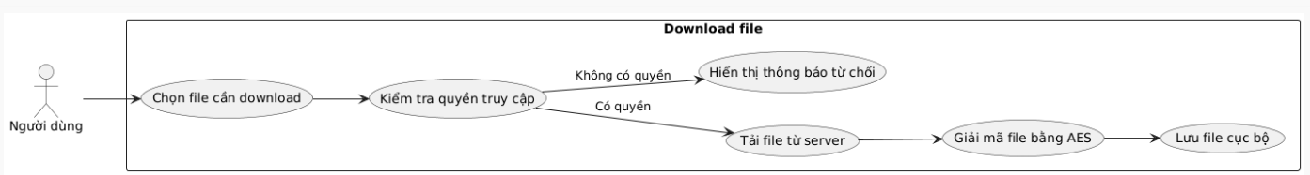
Hình 3.5: Usecase Download File

3.3.5. Use Case: Chia sẻ File

Người dùng: User
- Mô tả: Người dùng thực hiện chia sẻ tập tin của mình cho người dùng khác trong hệ thống.
- Luồng sự kiện chính:
  - Người dùng chọn tập tin cần chia sẻ từ danh sách
  - Hệ thống hiển thị giao diện thiết lập chia sẻ
  - Người dùng chọn người dùng muốn chia sẻ
  - Hệ thống kiểm tra quyền sở hữu tập tin
  - Người dùng thiết lập quyền truy cập (đọc, ghi)
  - Hệ thống cập nhật danh sách chia sẻ
  - Hệ thống thông báo chia sẻ thành công
- Các luồng mở rộng (Extend):
  - Chia sẻ cho nhiều người dùng:
    - Người dùng chọn nhiều người dùng cùng lúc để chia sẻ.
    - Hệ thống cập nhật danh sách shared_users cho tập tin.
    - Người dùng Chọn bạn bè để thêm vào nhóm (tùy chọn).
    - Gửi thông báo đến tất cả người dùng được chia sẻ.
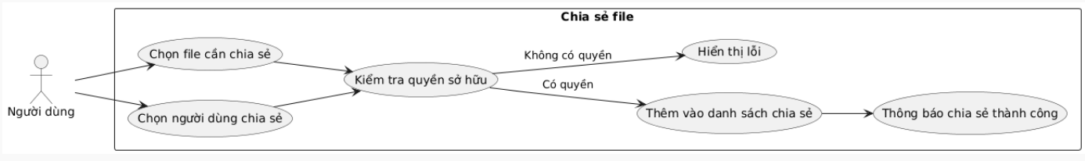
Hình 3.6: Usecase Chia sẻ File

3.3.6. Use Case: Quản lý Thư mục
Người dùng: User
- Mô tả: Người dùng thực hiện các thao tác tạo mới, chỉnh sửa và quản lý thư mục trong hệ thống lưu trữ đám mây.
- Luồng sự kiện chính:
  - Người dùng truy cập vào khu vực quản lý thư mục
  - Hệ thống hiển thị cấu trúc thư mục hiện tại
  - Hệ thống kiểm tra quyền sở hữu tập tin
  - Hệ thống xác nhận và cập nhật thay đổi
  - Hệ thống cập nhật danh sách chia sẻ
  - Hệ thống thông báo kết quả thực hiện
- Các luồng mở rộng (Extend):
  - Chia sẻ cho nhiều người dùng:
    - Người dùng chọn nhiều người dùng cùng lúc để chia sẻ.
    - Hệ thống cập nhật danh sách shared_users cho tập tin.
    - Người dùng Chọn bạn bè để thêm vào nhóm (tùy chọn).
    - Gửi thông báo đến tất cả người dùng được chia sẻ.

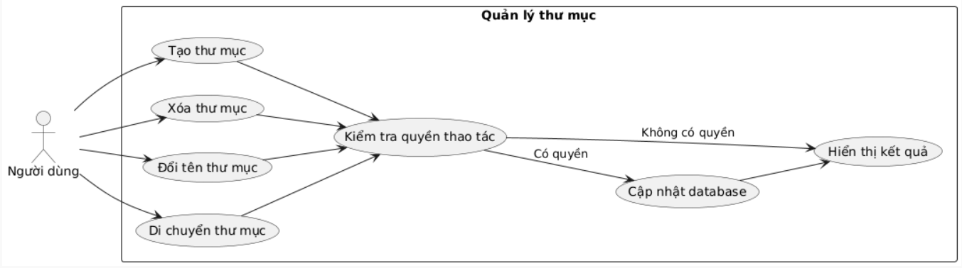
Hình 3.7: Usecase Quản lý Thư mục

3.3.7. Use Case: Quản lý Quyền Truy cập
Người dùng: User
- Mô tả: Người dùng thực hiện các thao tác tạo mới, chỉnh sửa và quản lý thư mục trong hệ thống lưu trữ đám mây.
- Luồng sự kiện chính:
  - Người dùng truy cập vào khu vực quản lý thư mục
  - Hệ thống hiển thị cấu trúc thư mục hiện tại
  - Hệ thống kiểm tra quyền sở hữu tập tin
  - Hệ thống xác nhận và cập nhật thay đổi
  - Hệ thống cập nhật danh sách chia sẻ
  - Hệ thống thông báo kết quả thực hiện
- Các luồng mở rộng (Extend):
  - Chia sẻ cho nhiều người dùng:
    - Người dùng chọn nhiều người dùng cùng lúc để chia sẻ.
    - Hệ thống cập nhật danh sách shared_users cho tập tin.
    - Người dùng Chọn bạn bè để thêm vào nhóm (tùy chọn).
    - Gửi thông báo đến tất cả người dùng được chia sẻ.

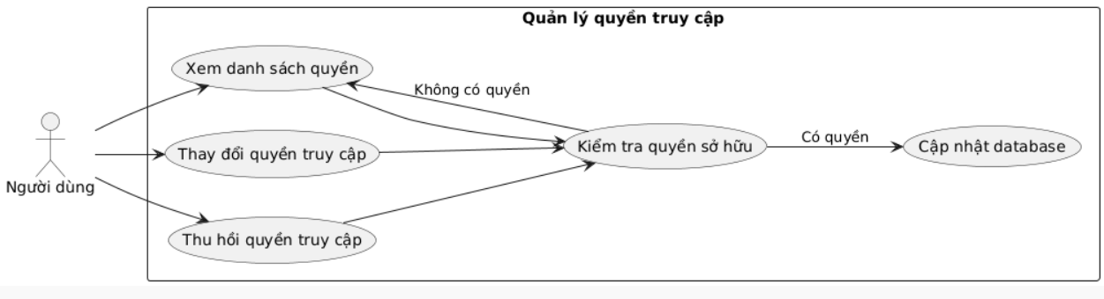
Hình 3.8: Usecase Quản lý Thư mục

PHÂN TÍCH CÁC BẢNG
- Bảng: users
Mô tả:
Lưu trữ thông tin người dùng hệ thống

Thuộc tính:
- id: VARCHAR, PK - Mã định danh duy nhất của người dùng
- email: VARCHAR(255) - Email đăng nhập (duy nhất)
- name: VARCHAR(100) - Tên hiển thị của người dùng
- password: VARCHAR(255) - Mật khẩu đã được mã hóa bằng BCrypt
- created_at: TIMESTAMP - Thời gian tạo tài khoản
- created_by: VARCHAR - Người tạo tài khoản
- updated_at: TIMESTAMP - Thời gian cập nhật cuối
- updated_by: VARCHAR - Người cập nhật cuối

Phương thức:
- Xác thực đăng nhập
- Cập nhật thông tin cá nhân
- Đổi mật khẩu

Mối quan hệ:
- 1 - N với file (một người dùng có nhiều file)
- 1 - N với folder (một người dùng có nhiều thư mục)
- 1 - 1 với user_storage (một người dùng có một cấu hình lưu trữ)
- 1 - N với user_plan (một người dùng có nhiều gói dịch vụ)

- Bảng: user_storage
Mô tả:
Quản lý dung lượng lưu trữ của người dùng

Thuộc tính:
- id: VARCHAR, PK - Mã định danh
- total_space: BIGINT - Tổng dung lượng lưu trữ (bytes)
- used_space: BIGINT - Dung lượng đã sử dụng (bytes)
- created_at: TIMESTAMP - Thời gian tạo
- created_by: VARCHAR - Người tạo
- updated_at: TIMESTAMP - Thời gian cập nhật cuối
- updated_by: VARCHAR - Người cập nhật cuối

Phương thức:
- Tính toán dung lượng còn lại
- Cập nhật dung lượng sử dụng
- Kiểm tra vượt hạn mức
Mối quan hệ:
- 1 - 1 với user

- Bảng: plan
Mô tả:
Lưu trữ thông tin các gói dịch vụ.
Thuộc tính:

- id: VARCHAR, PK - Mã định danh gói dịch vụ
- name: VARCHAR(100) - Tên gói dịch vụ
- price: DECIMAL(10,2) - Giá tiền
- storage_size: BIGINT - Dung lượng lưu trữ cung cấp
- created_at: TIMESTAMP - Thời gian tạo
- created_by: VARCHAR - Người tạo
- updated_at: TIMESTAMP - Thời gian cập nhật cuối
- updated_by: VARCHAR - Người cập nhật cuối

Phương thức:

- Lấy thông tin gói dịch vụ
- Tính toán giá trị

- Bảng: user_plan
Mô tả:
Lịch sử đăng ký gói dịch vụ của người dùng.
Thuộc tính:
- id: VARCHAR, PK - Mã định danh
- start_date: DATE - Ngày bắt đầu gói dịch vụ
- end_date: DATE - Ngày kết thúc gói dịch vụ
- plan_id: VARCHAR, FK - Mã gói dịch vụ
- user_id: VARCHAR, FK - Mã người dùng
- created_at: TIMESTAMP - Thời gian tạo
- created_by: VARCHAR - Người tạo
- updated_at: TIMESTAMP - Thời gian cập nhật cuối
- updated_by: VARCHAR - Người cập nhật cuối
Phương thức:
- Kiểm tra gói dịch vụ hiện tại
- Tính toán ngày hết hạn
Mối quan hệ:

- N - 1 với user
- N - 1 với plan

- Bảng: file
Mô tả:
Lưu trữ thông tin các file trong hệ thống
Thuộc tính:
- id: VARCHAR, PK - Mã định danh file
- name: VARCHAR(255) - Tên file
- size: BIGINT - Kích thước file (bytes)
- is_public: BOOLEAN - Trạng thái công khai
- folder_id: VARCHAR, FK - Mã thư mục chứa file
- user_id: VARCHAR, FK - Mã người dùng sở hữu
- created_at: TIMESTAMP - Thời gian upload
- created_by: VARCHAR - Người upload
- updated_at: TIMESTAMP - Thời gian cập nhật cuối
- updated_by: VARCHAR - Người cập nhật cuối
Phương thức:
- Upload/download file
- Đổi tên file
- Xóa file
Mối quan hệ:
- N - 1 với user
- N - 1 với folder
- 1 - N với file_share

- Bảng: folder
Mô tả:
Lưu trữ thông tin thư mục.
Thuộc tính:
- id: VARCHAR, PK - Mã định danh thư mục
- name: VARCHAR(255) - Tên thư mục
- parent_id: VARCHAR, FK - Mã thư mục cha
- user_id: VARCHAR, FK - Mã người dùng sở hữu
- created_at: TIMESTAMP - Thời gian tạo
- created_by: VARCHAR - Người tạo
- updated_at: TIMESTAMP - Thời gian cập nhật cuối
- updated_by: VARCHAR - Người cập nhật cuối
Phương thức:
- Tạo/xóa thư mục
- Đổi tên thư mục
- Di chuyển thư mục
Mối quan hệ:
- N - 1 với user
- 1 - N với file
- 1 - N với folder_share
- Bảng: file_share
Mô tả:
Quản lý việc chia sẻ file giữa các người dùng
Thuộc tính:
- id: VARCHAR, PK - Mã định danh
- permission: ENUM('READ', 'WRITE') - Quyền truy cập
- file_id: VARCHAR, FK - Mã file được chia sẻ
- shared_by: VARCHAR, FK - Người chia sẻ
- shared_with: VARCHAR, FK - Người được chia sẻ
- created_at: TIMESTAMP - Thời gian chia sẻ
- created_by: VARCHAR - Người tạo
- updated_at: TIMESTAMP - Thời gian cập nhật cuối
- updated_by: VARCHAR - Người cập nhật cuối
Phương thức:
- Chia sẻ file
- Thu hồi quyền truy cập
- Kiểm tra quyền
Mối quan hệ:
- N - 1 với file
- N - 1 với user (shared_by)
- N - 1 với user (shared_with)

3.5 Diagram
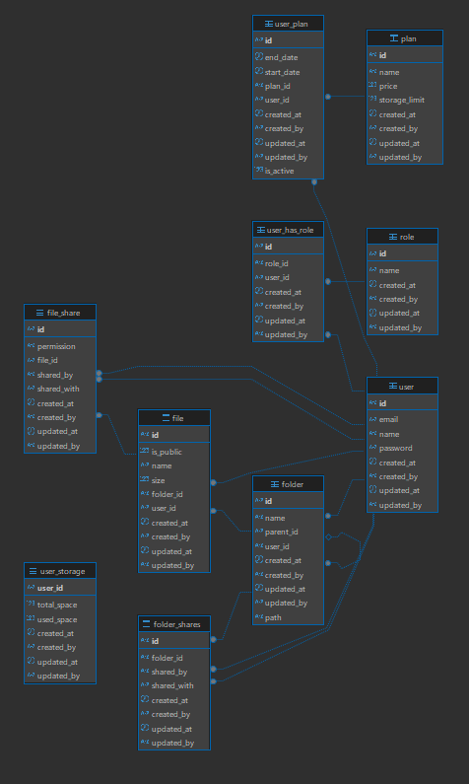
Hình 3.7: Diagram

CHƯƠNG 4: KẾT QUẢ THỰC NGHIỆM

4.1 CÁC THÀNH PHẦN CHỨC NĂNG CỦA TRANG WEB
Ứng dụng Chat Client–Server được phát triển nhằm đáp ứng nhu cầu nhắn tin, trao đổi dữ liệu giữa nhiều người dùng trong cùng một hệ thống mạng. Toàn bộ hệ thống xoay quanh đối tượng User (người dùng), được cung cấp đầy đủ các chức năng từ đăng ký tài khoản, đăng nhập, gửi – nhận tin nhắn đến quản lý danh bạ và nhóm chat.
Các chức năng chính bao gồm:
- Đăng ký tài khoản:
Người dùng có thể tạo tài khoản mới bằng cách nhập tên, email, mật khẩu. Hệ thống sử dụng thuật toán BCrypt để mã hóa mật khẩu và lưu trữ an toàn.
- Đăng nhập hệ thống:
Cho phép người dùng truy cập bằng tài khoản hợp lệ. Mọi thông tin đăng nhập được truyền qua kênh bảo mật TLS/SSL, đảm bảo không bị nghe lén hoặc giả mạo.
- Kết bạn và quản lý danh bạ:
Người dùng có thể gửi yêu cầu kết bạn, chấp nhận hoặc hủy lời mời. Danh sách bạn bè được hiển thị trực quan, hỗ trợ tìm kiếm theo tên hoặc ID.
- Tạo nhóm chat:
Cho phép người dùng tạo nhóm trò chuyện nhiều thành viên, đặt tên nhóm và thêm/bớt thành viên. Mỗi nhóm có mã định danh riêng, giúp server quản lý hiệu quả các phiên trao đổi.
- Chat cá nhân và nhóm:
Người dùng có thể gửi và nhận tin nhắn văn bản theo thời gian thực. Các gói tin được gửi qua TCP Socket và được mã hóa đầu cuối (E2E) bằng RSA–AES, đảm bảo chỉ người gửi và người nhận có thể đọc nội dung.
- Quản lý lịch sử trò chuyện:
Tin nhắn được lưu lại tại client (hoặc đồng bộ với server tùy cấu hình), cho phép người dùng xem lại cuộc trò chuyện, xóa hoặc lưu trữ nếu cần.
- Chỉnh sửa hồ sơ cá nhân:
Người dùng có thể cập nhật tên hiển thị, ảnh đại diện, trạng thái hoạt động, mật khẩu...
- Đăng xuất:
Cho phép người dùng kết thúc phiên làm việc một cách an toàn, đảm bảo dữ liệu cá nhân không bị rò rỉ.

4.2 DEMO
Giao diện home
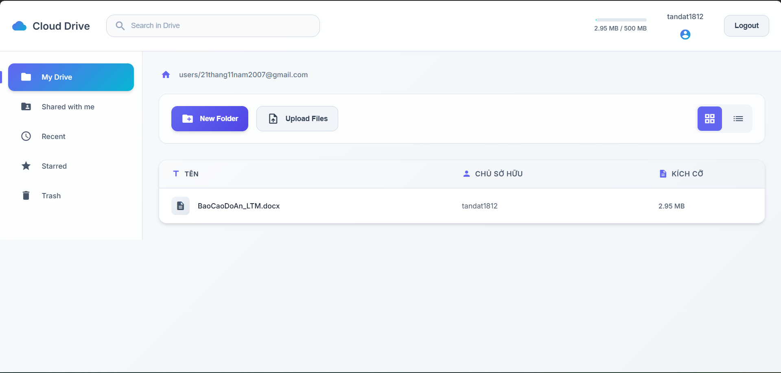
Hình 4.0: giao diện home

Giao diện upload file
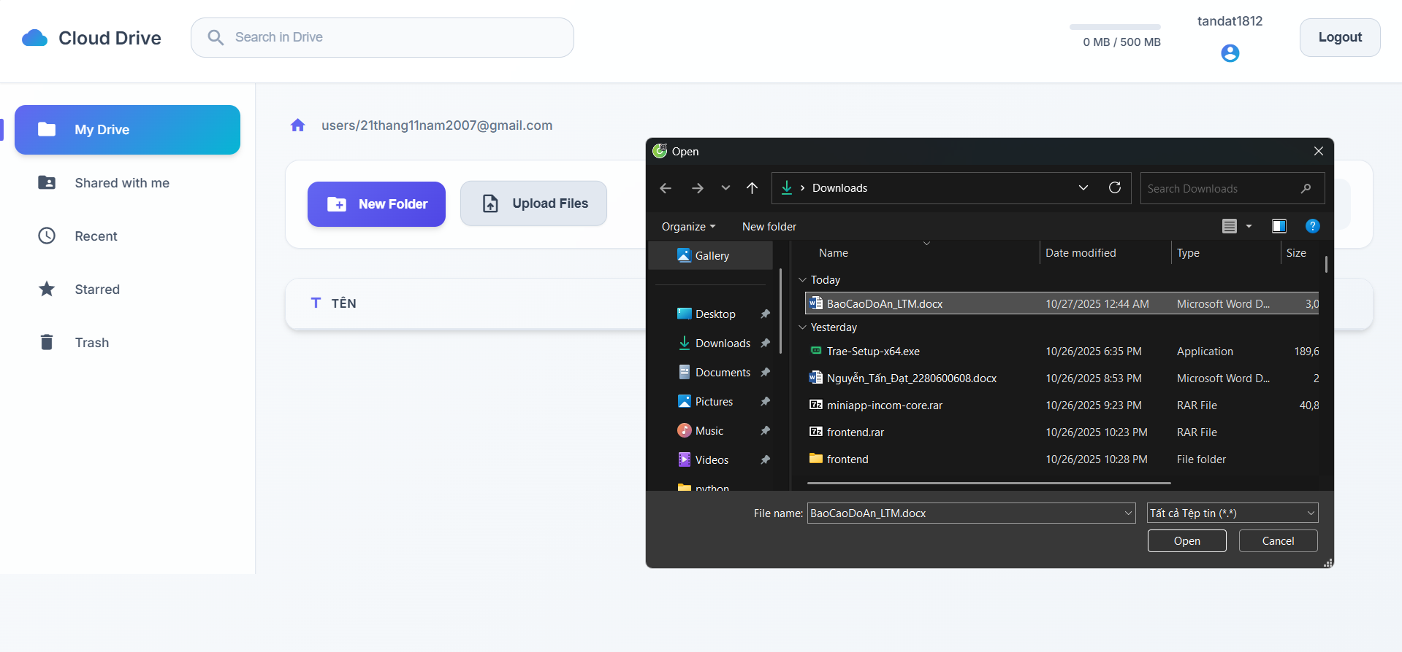
Hình 4.1: giao diện upload file
Tạo folder
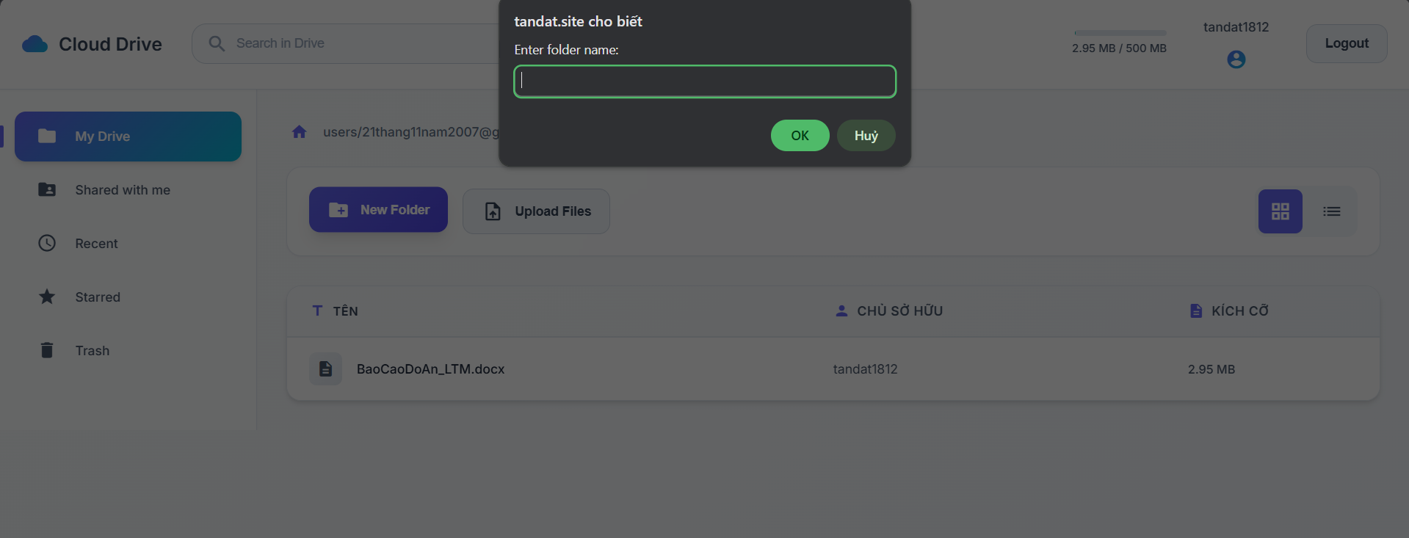
Hình 4.2: tạo folder
Giao diện chia sẽ file
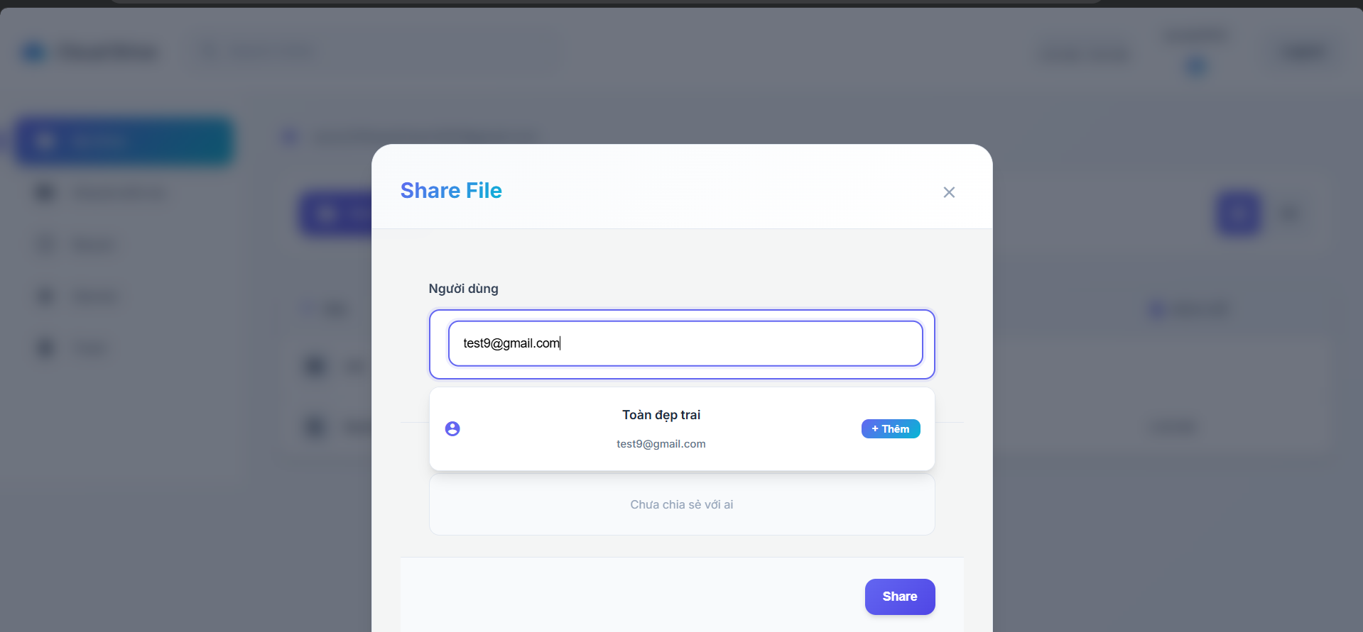
Hình 4.3: Giao diện chia sẽ file

CHƯƠNG 5: TỔNG KẾT

5.1 Thành tựu Đạt được và Đánh giá Mục tiêu
Hệ thống đã hoàn thành xuất sắc các mục tiêu đề ra bằng cách xây dựng một nền tảng lưu trữ đám mây bảo mật và hiệu quả:

• Bảo mật Dữ liệu Toàn diện: Hệ thống đã triển khai thành công cơ chế mã hóa client-side, đảm bảo dữ liệu được mã hóa ngay trên thiết bị của người dùng trước khi tải lên server. Điều này bảo vệ tuyệt đối quyền riêng tư của người dùng, ngay cả khi máy chủ bị xâm nhập.

• Quản lý Quyền Truy cập Thông minh: Đã xây dựng được hệ thống phân quyền linh hoạt dựa trên quyền sở hữu và chia sẻ. Chỉ chủ sở hữu hoặc người được chia sẻ mới có thể truy cập tài nguyên, đảm bảo tính bảo mật ở mức độ truy cập.

• Xác thực Mạnh mẽ: Việc sử dụng BCrypt để mã hóa mật khẩu và JWT để quản lý phiên đăng nhập đã tạo nên một hệ thống xác thực an toàn và hiệu quả.

• Hoàn thiện Nghiệp vụ Cốt lõi: Hệ thống đã phát triển đầy đủ các chức năng cần thiết bao gồm đăng ký, đăng nhập, upload/download file, quản lý thư mục, chia sẻ và quản lý quyền truy cập, tạo nên một giải pháp lưu trữ đám mây hoàn chỉnh.

5.2. Giá trị Nghiên cứu và Kỹ năng Rèn luyện
Việc thực hiện đề tài này là một trải nghiệm học tập vô cùng quý giá, giúp chúng em:
• Làm chủ Công nghệ Hiện đại: Thành thạo việc sử dụng Spring Boot, Spring Security, JPA/Hibernate và các công nghệ enterprise khác trong phát triển ứng dụng thực tế.
• Phát triển Tư duy Kiến trúc Hệ thống: Xây dựng được kiến trúc ứng dụng web theo mô hình MVC, hiểu rõ về REST API design và cơ chế hoạt động của web application.
• Nâng cao Kỹ năng Bảo mật: Nắm vững các nguyên lý bảo mật web, xác thực và phân quyền, mã hóa dữ liệu và bảo vệ ứng dụng khỏi các lỗ hổng bảo mật phổ biến.
• Rèn luyện Kỹ năng Làm việc Nhóm: Phối hợp hiệu quả trong việc phân chia công việc, quản lý source code và tích hợp các module.

5.3. Hạn chế và Hướng phát triển Tương lai
Mặc dù đạt được những thành tựu quan trọng, hệ thống vẫn còn một số khía cạnh cần được cải tiến để tiến gần hơn đến môi trường sản phẩm:
• Tối ưu Hiệu năng: Cần triển khai cơ chế cache, tối ưu truy vấn database và xử lý upload file lớn hiệu quả hơn.
• Mở rộng Tính năng: Bổ sung tính năng tìm kiếm nội cao cấp, versioning cho file, recycle bin và khôi phục dữ liệu.
• Nâng cao Trải nghiệm Người dùng: Phát triển giao diện responsive, tích hợp tính năng kéo thả file và cải thiện tốc độ phản hồi.
• Triển khai Production: Hoàn thiện dockerization, triển khai CI/CD, monitoring và logging để sẵn sàng cho môi trường production.
Tóm lại, đề tài không chỉ là một ứng dụng lưu trữ đám mây mà còn là minh chứng cho khả năng áp dụng các công nghệ hiện đại vào giải quyết bài toán thực tế. Nó tạo nền tảng vững chắc cho những nghiên cứu và phát triển chuyên sâu hơn trong lĩnh vực công nghệ thông tin và an toàn dữ liệu.hơn của chúng em trong lĩnh vực Truyền thông và An toàn thông tin và mạng máy tính.

TÀI LIỆU THAM KHẢO

